**Jocuri didactice online**

**Bălan Elena-Lăcrămioara**

**Jocurile online** – sunt niște aplicaţii plăcute și cunoscute de către copii (le utilizau și în mod individual, înainte de perioada școlii online) şi de majoritatea cadrelor didactice doarece îşi păstrează caracterul ludic, dar promovează și competiția. Cele mai des utilizate la vârstele educației timpurii sau școlarității mici sunt puzzle-urile online.

**Jocurile didactice** online - sunt instrumente care promovează și facilitează munca în mod sincron/asincron în cadrul conferințelor online. Dintre instrumentele cele mai recomandate putem menționa: Worldwall sau Learningapps.

Worldwall -aplicație deosebit de simplă și pentru cadrele didactice și copii, deoarece se pot crea de către utilizator, dar și oferă resurse, jocuri interactive și inedite pentru susținerea și activiza învățarea, fiind posibile foarte multe modele. (Jocuri de tipul: Completează cuvântul-lipsă, Realizează Anagrame, Alege varianta corectă:Adevărat sau Fals, Sortează obiecte/noțiuni, Chestionare/răspuns la întrebări, Joc Spânzurătoarea, Realizare Puzzle, Completare Rebus, Deschide cutia! etc). Acesta este un instrument digital ușor de utilizat şi foarte plăcut de copii datorită elementelor ludice, dar și de competiție inserate.

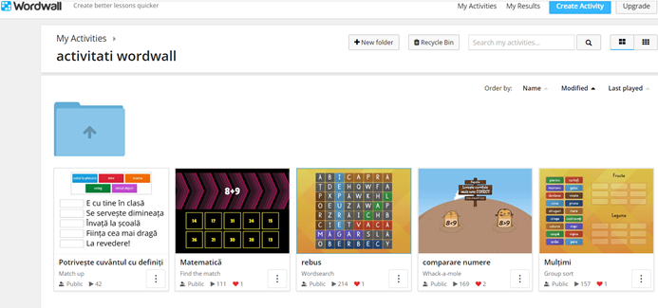

Learningapps - reprezintă o platformă care oferă mai multe modele de aplicații, dar şi posibilitatea creării de noi jocuri și conținuturi. Este o aplicație interesantă, asemănătoare wordwall. Se poate partaja ușor (prin link), se pot crea clasamente dacă acestea sunt setate pentru a fi folosite ca și concursuri.

